今天学习的内容

1:复习昨天的内容

2:作业

3:今天的目标

3.1:html5新特性--视频与音频

练习:不使用 VIDEO自带controls 自定义播放/暂停按钮

鼠标移出视频区域按钮隐藏，鼠标移入视频区域按钮显示



常见错误:

(1)net::ERR_FILE_NOT_FOUND res/x.mp41:1

文件没有找到

原因:图片和视频路径错误,图片路径中文或者空格

3.2:html5新特性--音频

h5提供一个新的标签用于播音频

<audio src="x.mp3"></audio>

<audio>

<source src="x.mp3" />

<source src="x.wav" />

</audio>

- audio标签/对象常用成员

autoplay [false] 是否自动播放视频 <video autoplay>

controls [false] 是否显示播放控件 时间长度 播放按钮

loop [false] 是否循环播放

muted [false] 是否是静音播放

preload: 预加载策略

auto: 预加载视频元数据和一定缓冲时长

metadata: 预加载视频元数据(尺寸;时长;第一帧画面)

none: 不预加载任何数据

- audio js对象常用成员

volume:1 当前音量

playbackRate:1 回放速率 大于1快放 小于1慢播

paused:true 当前视频所处暂停状态

- audio js对象常用方法

play() 播放视频

pause() 暂停播放

- audio js对象常用事件

onplay 当视频开始播放时触发事件

onpause 当视频暂停播放时触发事件

练习:使用复选框控制网页背景音乐

[*]是否播放背景音乐

cb.onchange = function(){

this.checked == true;

}

练习:使用复选框控制网页背景音乐

淡入播放效果

3.3:html5新特性--CANVAS绘图--(重点)

网页中实现绘制:走势图,统计图,网页游戏,应用都要使用绘制技术

有三种绘制技术

(1)SVG绘制 2D 矢量图，2000出现技术后纳入h5标准

(2)Canvas绘制 2D 位图 h5标准

(3)WebGl绘制 3D 位图 尚未纳入h5标准

|  |
| --- |
| canvas绘制难点  (1)坐标系  (2)单词比较多 |
|  |

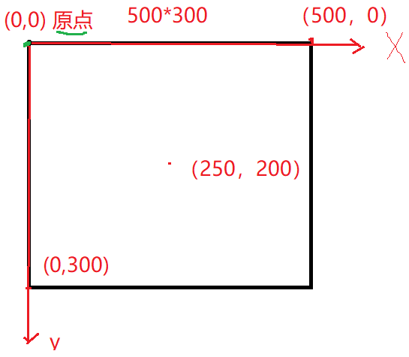

3.4:html5新特性--CANVAS绘图--(重点)

-canvas:画布

<canvas id="c3" width="500" height="400">

您的浏览器版本太低，请升级!!

</canvas>

注意:canvas画布宽度和高度只能属性或js赋值

不能用css赋值,css赋值画布变形

-canvas画笔

每个画布上只能用一个"画笔"对象

-var canvas = document.getElementById("c3");

-var ctx = canvas.getContext("2d");

3.5:html5新特性--CANVAS绘图--矩形

-矩形定位点在自己的左上角

-方法或属性名严格区分大小写

ctx.lineWidth = 1; //描边宽度

ctx.strokStyle = "#fff"; //描边样式

ctx.fillStyle = "#fff"; //填充样式

ctx.strokeRect(x,y,w,h); //描边矩形

ctx.fillRect(x,y,w,h); //填充矩形

ctx.clearRect(x,y,w,h); //清除矩形范围所有元素

练习1:在画布描边一个可以左右移动的100*80矩形

提示:使用定时器，先清除画布上己有的内容，

再重新绘制矩形(x不停增加)

练习2:矩形上下移动 y

练习3:矩形斜线移动 45 度 x+y

3.6:html5新特性--CANVAS绘图--文本

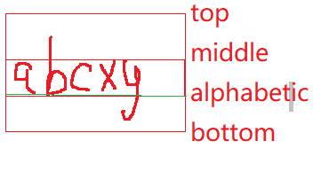

ctx.textBaseline = "top"; 设置文本基线

ctx.font = "18px sans-serif"; 文本大小和字体

var str = "abcxyz";

ctx.fillText(str,x,y); 填充一段文本

ctx.strokeText(str,x,y); 描边一段文本

ctx.measureText(str); 测量一段文本宽度{width:x}

练习:在画布左上角右上角左下角右下角居中

画5段文本

练习:在画布绘制左右移动文本

练习:销售统计图

1:服务器端程序 app.js GET /sales

返回销售统计信息

[{name:"万寿路南口",value:120},

{name:"万寿路北口",value:110},

{name:"万寿路地铁口",value:190}]

2:获取数据绘制销售统计图(柱状) jquery

作业1：药品公司销售统计图

作业2：依据数据在mysql创建对应表格

发发发药品公司

药品编号 药品名称 药品价格 一月 二月 三月..十二月

1001 立特灵 19.00 1000 900 300

1002 六味地黄丸 29.00 2000 1900 300..

1003 五味地黄丸 21.00 1100 111 11

作业3：依据结果创建统计图